Дата:
Предмет: химия
Класс: 11
Тема: Карбоновые кислоты
Цели и задачи урока
-проверить глубину, прочность, осознанность полученных знаний; умение их применять, выделять главное в учебном материале, сравнивать, обобщать, логически мыслить, находить в единичном общее и особенное, доказывать единство разнообразных форм материи;
-изучить генетическую связь карбоновых кислот с другими классами органических соединений;
-продолжить вырабатывать такие черты характера, как пытливость, любознательность, стремление к развитию своего кругозора через индивидуальную работу.
Ход урока
I. Организационный момент.
- Введение в тему
В 1714 г. по указу Петра I в Петербурге был заложен аптекарский сад. Там выращивали лекарственные растения, снабжая ими аптеки или перерабатывая их на лекарства. Так вот, листья одного из таких растений, помещенные в молоко, предохраняют его от скисания. Свежее мясо и рыба, переложенные этим растением, дольше сохраняются. Из его корней можно получить желтый краситель. Из волокон можно изготовить сети, не гниющие в воде. Листья – неистощимая основа для фантазии хозяйки по приготовлению здоровой и полезной пищи. Мы знаем это растение по сказке Андерсена. Личный опыт общения с этим растением способен довести до слез. Наконец, это растение узнают даже слепые. Это – …Назовите это растение!
- Повторение.
- Викторина по слайдам
№ | Вопрос - ответ | Формула | Стихотворение | Дополнительная информация
1 | Какую кислоту используют для консервирования и маринования? (уксусную) | 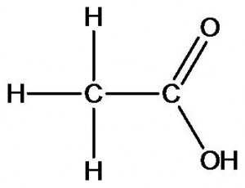 | Уксус нам в быту знаком –  Мы за обеденным столом  Пельмени поедать готовы,  Взяв уксус как приправную основу.  Уксусная кислота человеку нужна –  Используется в промышленности она:  Для получения синтетического волокна,  Для маринования мясных и рыбных продуктов,  Для консервирования овощей и фруктов.  * * * * * * * * * *  Из всех кислот она конечно, прима!  Присутствует везде и зримо и не зримо.  В животных и в растеньях есть она.  С ней техника и медицина навсегда!  Ее потомство “ацетаты” - очень нужные ребята. | Бесцветная, с резким характерным запахом жидкость. Ткип=118,1С, при Т=16,75С затвердевает, образуя кристаллы (ледяная). Хорошо растворима в воде (70-80% -уксусная эссенция, 3-6% -уксус). При попадании во внутрь организма вызывает сильный ожог. Используется для приготовления пищи, в быту, промежуточный продукт в органическом синтезе. Производные уксусной кислоты используются в сельском хозяйстве, как гербициды.  Является метаболитом всех полезных бактерий кишечника – повышает поглощение кислорода, кровообращение в слизистой, он, проходя через печень, снова поступает в кровь, становится энергетическим субстратом для клеток тканей и органов: мышечной ткани, сердца, почек, головного мозга и других. Уксусная кислота регулируют уровень pН, моторную и секреторную активность кишечника, обладают послабляющим и антимикробным эффектами.
2 | Эта кислота является метаболитом у ряда морских микроорганизмов, у моллюсков, в желудке у овец.  (акриловая) | CH2 = CH – COOH  Пропеновая |  | Акриловая кислота представляет собой бесцветную жидкость с резким запахом, растворимую в воде и органических растворителях. В организме человека в биохимических реакциях не встречается.  Акриловая кислота используются при производстве акриловых эмульсий для лакокрасочных материалов, пропитки тканей и кожи, в качестве сырья для полиакрилонитрильных волокон и каучуков, строительных смесей и клеев. Значительная часть акриловой кислоты используется также при производстве суперабсорбентов.
3 | Какую кислоту называют витамином С? (аскорбиновую) | 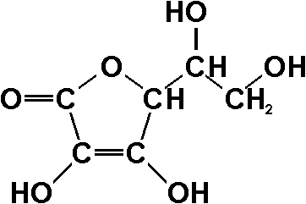 | Аскорбиновую кислоту  Мы едим со щами,  И с плодами, овощами.  Она в капусте и в шпинате,  И в шиповнике, в томате.  Лук, редиска, киви, брюква,  И укроп, петрушка, клюква,  И лимон, и апельсин -  Витамин мы «С» едим! | В связи с тем, что организм человека и большинства животных не обладает способностью синтезировать витамин С, его следует вводить с пищей. Суточная потребность для человека колеблется от 50 до 100 мг. Основными источниками витамина С являются свежие ягоды, фрукты и овощи. Много витамина С в чёрной смородине, в плодах шиповника, в красном перце, лимонах, капусте, картофеле и других растительных продуктах.  Витамин С применяется очень широко в лечебной практике как средство, повышающее тонус организма. Этот витамин является специфичным средством против цинги, при носовых и лёгочных кровотечениях, при инфекционных заболеваниях, особенно при болезни печени, при вяло заживающих ранах, при усиленной умственной и физической работе. Витамин С является профилактическим средством против атеросклероза.
4 | Кислота, содержащаяся в клевере, шпинате, ревене, помидорах и листьях растений, из которых готовят «зеленый борщ»  (щавелевая) | 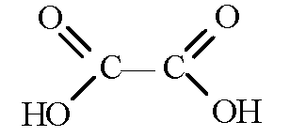 | На грядочке щавель произрастает,  И вкус его, конечно, каждый знает.  Щавелевая кислота – в растенье этом,  И щи из щавеля мы сварим летом. | Это двухосновная кислота, кристаллическое вещество, без цвета, растворимое в воде, спиртах, эфирах. Ткип=189,5С. Гигроскопична. Является одной из самых сильных карбоновых кислот. Соли ее называют – оксалаты.  Впервые синтезирована в 1824 году немецким химиком Фридрихом Вёлером.  Кислота и её соли токсичны, ПДК в воде водоёмов бытового пользования — 0,2 мг/л.
5 | Какая кислота содержится в водорослях, грибах, лишайниках, янтаре и её соли и сложные эфиры называются сукцинатами?  (янтарная) | HООC-CH₂-CH₂-CООH  этан-1,2 дикарбоновая кислота |  | Янтарная кислота участвует в процессе клеточного дыхания кислорододышащих организмов.  В больших количествах она содержится в несозревших ягодах, свекловице, сахарном тростнике, репе и т.д. Янтарную кислоту используют для получения пластмасс, смол, лекарственных препаратов.  В пищевой промышленности используется в качестве пищевой добавки E363.
6 | Образование какой кислоты придает неприятный прогорклый вкус сливочному маслу?  (масляной) | С3Н7СООН - бутановая  СН3-СН2-СН2-СООН |  | Стимулирует обновление клеток слизистой кишечника – рост и пролиферацию энтероцитов, влияет на кровоток в слизистой, и является основным энергетическим субстратом для клеток кишечника, обеспечивая до 70% потребности в энергии, а также участвует в регуляции многих метаболических и сигнальных процессов в ЖКТ. Регулируют уровень pН, моторную и секреторную активность кишечника, обладают послабляющим и антимикробным эффектами.
7 | Какую кислоту используют для приготовления окрошки? (лимонную) | 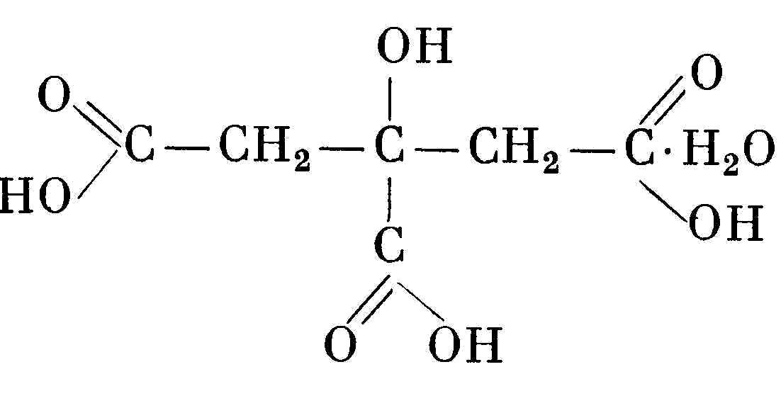 | Лимончик, шаровидный, золотой,  Насыщен он лимонной кислотой.  Лимонной кислоте повсюду место есть:  В плодах крыжовника ее не счесть.  В малине, хвое, соке свекловичном  Имеется она в наличии. | Представляет кристаллическое вещество, хорошо растворимое в этиловом спирте, воде и практически не растворимое в диэтиловом эфире, имеющее матовый белый цвет. Эфиры лимонной кислоты именуют цитратами. По своему воздействию лимонная кислота выступает в роли натурального или синтетического антиоксиданта. Данная кислота активно применяется в кулинарии.  Впервые лимонную кислоту выделили из сока неспелых лимонов еще в 1784 году. Открыта она была в Швеции аптекарем Карлом Шеелем. Согласно мнению специалистов, лимонная кислота содержится в большинстве пищевых продуктах. Это вещество входит в состав цитрусовых, ягод, лимонная кислота содержится в хвое, китайском лимоннике и даже в махорке.
8 | Кислота, содержащаяся в хвое, крапиве, едких выделениях  муравьев и пчел.  (муравьиная) | Н-СООН | Если летом в огород зайдешь.  Там встретишь царство дивное кислот.  Растет крапива у забора,  И вы без лишних разговоров  Перчаткой руку защитите –  От жгучих волосков крапивы оградите.  От волосков тех – маята,  В них – муравьиная кислота.  И муравьи защищаются от нападения,  Разбрызгивая кислоту за мгновение. | Это жидкость, без цвета, с острым запахом, хорошо растворима в воде. Т_{кип}=100,7^{о}С. При попадании на кожу вызывает ожоги.  Обладает бактерицидным свойством и является хорошим консервантом.
9 | Запах этой кислоты улавливается  кровососущими насекомыми,  в частности комарами,  на значительном расстоянии.  Это позволяет насекомым находить свою жертву.  (молочная) | 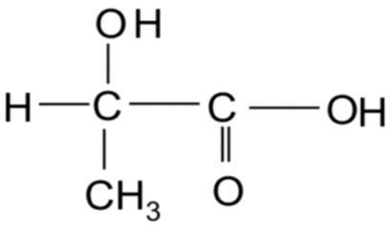  альфа-оксипропионовая | Молочная кислота распространена в природе:  Мы в кислом молоке ее находим,  И в наших мышцах есть ее немало.  Она является продуктом расщепления животного крахмала,  Когда при физической нагрузке человек переутомляется.  Молочная кислота в кожевенном производстве применяется,  В красильном деле и в медицине употребляется. | Эта кислота является промежуточным  продуктом обмена веществ  у теплокровных животных.  Она образуется в организме человека в результате гликолиза. Впервые молочная кислота была обнаружена в мышцах животных, позже она была обнаружена в семенах растений.  Содержится в желудочном соке, в соленых огурцах. Применяется при дублении кожи, для подкисления безалкогольных напитков, ее соли называются лактатами.
10 | Кислота - пищевая добавка (Е296) природного происхождения, используется при изготовлении фруктовых вод и кондитерских изделий.  (яблочная) | 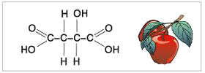 | На яблоне большие кисло-сладкие плоды –  Мы благодарны ей за славные труды.  Яблочная кислота есть в яблоках чудесных,  Необычайно вкусных и полезных. | Бесцветные гигроскопичные кристаллы, хорошо растворимые в воде и этиловом спирте.  Впервые выделена шведским химиком Карлом Шееле в 1785 году из незрелых яблок.  Соли и анионы яблочной кислоты называются малатами.

- Задания по слайдам по номенклатуре кислот (1,2,3)
- Изучение материала (по слайдам)
- Определение ненасыщенных карбоновых кислот
Производные УВ, содержащие в своем составе одну или несколько кратных связей (двойных или тройных).
Общая формула кислот: C_{n}H_{2n - 2}O₂
- Представители ненасыщенных карбоновых кислот
- Геометрическая изомерия ненасыщенных карбоновых кислот
- Структурная изомерия.
- изомерия углеродной цепи, n(C) ≥ 4;
- изомерия положения кратных связей n(C) ≥ 4;
- межклассовая изомерия n(C) ≥ 4 .
- Пространственная изомерия.
1) геометрическая изомерия n(C) ≥ 4.
- Химические свойства ненасыщенных карбоновых кислот
1. Акриловая кислота – непредельное соединение.
а) гидрирование
CH₂ = CH – COOH + Н₂ → CH₃ – CH₂ – COOH
б) галогенирование
CH₂ = CH – COOH + Br₂ → CH₂ - CH – COOH
| |
Br Br
в) гидрогалогенирование
CH₂ = CH – COOH + HCl→ CH₂ – CH₂ – COOH
|
Br
г) гидратация
CH₂ = CH – COOH + Н-ОН → CH₂ – CH₂ – COOH
|
ОН
д) присоединение аммиака
CH₂ = CH – COOH + H-NH₂→ CH₂ – CH₂ – COOH
|
NН₂
е) окисление водным раствором перманганата калия

3CH₂ = CH – COOH + 2KMnO₄ + 4H₂O→ 3CH₂ – CH – COOH + 2MnO₂ + 2KOH
| |
ОН OH
ж) полимеризация
t⁰, P, kt
n CH₂ = CH → (- CH₂ - CH -)_{n}
| |
COOH COOH
2. Акриловая кислота – класс карбоновых кислот.
а) взаимодействие со щелочью
CH₂ = CH – COOH + NaOH → CH₂ = CH – COONa + H₂O
б) образование ангидрида
2CH₂ = CH – COOH + P₂O₅ → (CH₂ = CH – CO)₂O + 2HPO₃
в) образование хлорангидрида
CH₂ = CH – COOH + PCl₅ →CH₂ = CH – C = O + HCl + POCl₃
|
Cl
г) реакция этерификации
CH₂ = CH – COOH + HO – C₂H₅ ↔ CH₂ = CH – C = O + H₂O
|
O – C₂H₅
- Получение ненасыщенных карбоновых кислот
- Значение и применение ненасыщенных карбоновых кислот
- Закрепление
Тест на слайде
«Карбоновые кислоты».
Вариант 1

1. Название кислоты с формулой СН₃—СН — СН₂—СООН:
│
СН₃
а) 3-метилбутановая; б) 2-метилбутановая; в) 3-метилбутеновая; г) 3,3-диметилпропановая.

2. Укажите формулу изомера 2,3-диметилпентановой кислоты:
а) СН₃—СН₂—СН —СH —СООH б) СН₃— СН — СН— СООН
│ │ │ │
CH₃ CH₃ CH₃ CH₃

в) СН₃— СН₂ — СН₂—CH — СООН г) СН₃—СH—СН₂—СH—СООН
│ │ │
CH₃ СH₃ СH₃
3. Соотнесите названия и формулы:
тривиальное название: систематическое название:
- уксусная, 1) пропеновая,
II) муравьиная, 2) гексановая,
- масляная, 3) этановая,
- акриловая, 4) этандиовая,
V) щавелевая, 5) метановая,
VI) капроновая; 6) бутановая;
формула:
а) СН₂=СН—СООН
б) НООС—СООН
в) СН₃—СН₂—СН₂—СН₂—СH₂—СООН
г) СН₃—СН₂—СН₂—СООН
д) СН₃—СООН
е) НСООН.
4. С увеличением числа атомов углерода в молекулах предельных одноосновных кислот их растворимость в воде
а) уменьшается; б) увеличивается; в) увеличивается незначительно; г) не изменяется
5. Какой из металлов реагирует с уксусной кислотой с максимальной скоростью?
а) железо; б) олово; в) цинк; г) кальций.
6. Взаимодействие пропионовой кислоты с этиловым спиртом называется реакцией:
а) гидратации; б) этерификации; в) гидрирования; г) нейтрализации.
7.Сколько изомерных карбоновых кислот и сложных эфиров соответствуют общей формуле C₄H₈O₂? а) 4, б) 5, в) 6, г) 7.
8. Реагирует с аммиачным раствором оксида серебра, давая реакцию «серебряного зеркала», следующая кислота
а) метановая; б) этановая; в) пальмитиновая; г) олеиновая
9. Установите истинность суждений о физических свойствах карбоновых кислот.
А. С повышением молярной массы кислот понижается их температура плавления.
Б. Уксусная кислота плохо растворяется в воде.
а) верно только А; б) верно только Б; в) оба высказывания верны; г) оба высказывания неверны
10. Определите вещество X в следующей схеме превращений:
ацетилен → X→ уксусная кислота
а) метилформиат; б) метилацетат; в) метаналь; г) этаналь

«Карбоновые кислоты».
Вариант II

1. Функциональная группа карбоновых кислот называется
а) карбонильной; б) гидроксильной; в) карбоксильной; г) сложноэфирной
2. Укажите формулу кислоты, являющейся альдегидокислотой
а) С₁₇Н₃₁СООН; б) НСООН; в) СН₃СООН; г) C₁₅H₃₁COOH
3. Вещество, структура которого СН₃-СН-СН₂-СН₂-СООН, называется
│
СН₃
а) 2-метилпентеновая кислота; б) 4-метилпентеновая кислота
в) 2-метилпентановая кислота; г) 4-метилпентановая кислота
4.Соотнесите:
тип кислоты: формула:
1) предельная, а) СH₃—СН=СН — СООH
2) непредельная, б) CH₃— CH₂— СH₂ — СООН
5. Соотнесите названия и формулы:
тривиальное название: систематическое название:
I) муравьиная 1) пропановая
II) пропионовая 2) этановая
III) янтарная 3) метановая
IV) валериановая 4) бутандиовая
V) уксусная 5) гексановая
VI) капроновая 6) пентановая
формула:
а) НООС—СН₂—СH₂—СООН
б) CH₃—СН₂—СН₂—СН₂—СООН
в) СН₃— СООН
г) HСООH
д) СН₃—СH₂—СООН
е) СН₃—СН₂—СН₂—CH₂—СН₂—СООH
6. Как изменяется температура кипения карбоновых кислот с увеличением числа углеродных атомов в молекуле? а) уменьшается; б) увеличивается; в) не изменяется.
7.С какими из веществ муравьиная кислота вступает в реакцию замещения
a) Mg; б) CaO; в) Ва(ОН)₂; г) Na₂SiO₃.
8. Реакцией этерификации называется взаимодействие кислоты:
а) со щелочью. б) со спиртом. в) с галогенами. г) с металлами.
9. Сколько изомерных карбоновых кислот имеют состав C₄H₈O₂?
a) 2; 6)3; в)1; г) 5.
10. Определите вещество X в следующей схеме превращений:
этанол → X→ уксусная кислота
а) этилформиат; б) этаналь; в) метаналь; г) метилацетат

Задание на слайде
Работа с тестами из сборников по подготовке к ЕНТ 2012, 2014 ,2015 года
- Домашнее задание (на слайде) подготовиться к практической работе по параграфам 3,1 – 3,13

